Перечень транспортных средств, признанных брошенными, разукомплектованными, бесхозяйными
дата обследования ТС | адрес | марка, модель,  Г.Р.З., цвет | сроки перемещения ТС | фотоматериалы
24.10.2024 | г. Воронеж,  ул. Хользунова, 60 | КАВЗ 397651  г.р.з. Т280АР136  желтый | 1. добровольное перемещение ТС  до 07.11.2024  2. принудительное перемещение ТС в соответствии с п. 4.1 Положения | 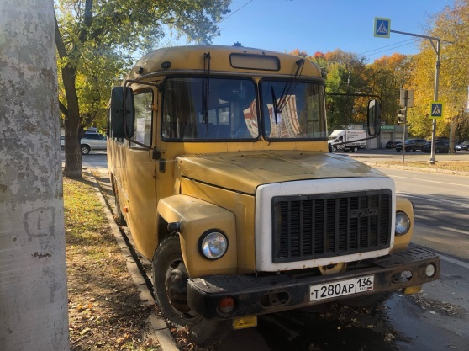 | 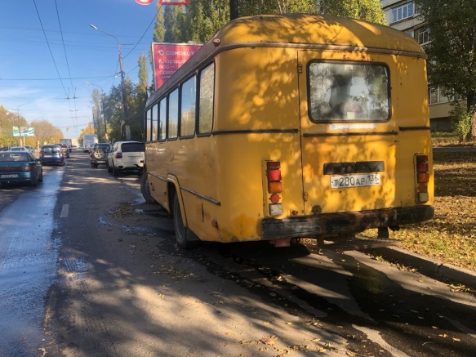
24.10.2024 | г. Воронеж,  ул. Ломоносова, 2Б | Джили Эмгранд  г.р.з. О376АЕ186  черный | 1. добровольное перемещение ТС  до 07.11.2024  2. принудительное перемещение ТС в соответствии с п. 4.1 Положения | 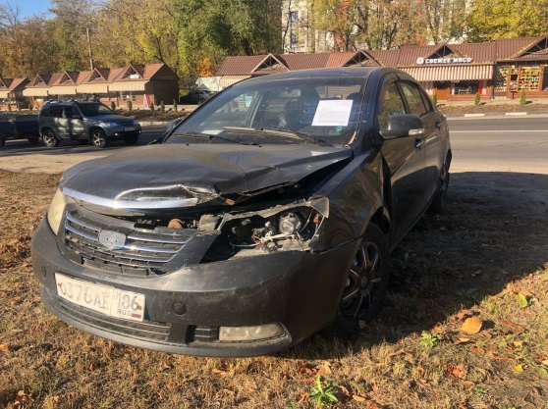 | 